Министерство образования Калининградской области
государственное бюджетное учреждение Калининградской области
профессиональная образовательная организация
«Колледж информационных технологий и строительства»
(ГБУ КО ПОО «КИТиС»)

УТВЕРЖДАЮ
Директор ГБУ КО ПОО «КИТиС»
_______________ М.А.Пашковский
«__»_______ 2025 г.

ОТЧЕТ ПО УЧЕБНОЙ ПРАКТИКЕ

Обучающего Степанова Сергея Владимировича

Специальность 09.02.07 «Информационные системы и программирование»

Курс: _______2__________ группа ИСп 23 – 1

Сроки прохождения практики:
с «25»_______04________ 2025 г. по «21»_______06________ 2025 г.

Место практики ГБУ КО ПОО «КИТиС»
(наименование организации)

Профессиональный модуль (ПМ.)

ПМ. 11 Разработка, администрирование и защита баз данных

Руководитель практики: _____________ Ефремов И.А.
(подпись) (Ф.И.О.)

Итоговая оценка по практике

_________________________________ ___________________________
(отлично, хорошо, удовлетворительно)

Калининград, 2025
Содержание
Введение 3
1.Задание 1. Проектирование и базы данных 4
2.Задание 2. Проектирование и базы данных 9
3.Задание 3. Конструирование запросов 14
4.Задание 4. Конструирование отчетов 24
5.Задание 5. Оптимизация данных 27
6.Задание 6. Безопасность данных 31
7.Задание 7. Надежность баз данных. Восстановление после отказов. 32
Заключение 35

Концептуальная модель

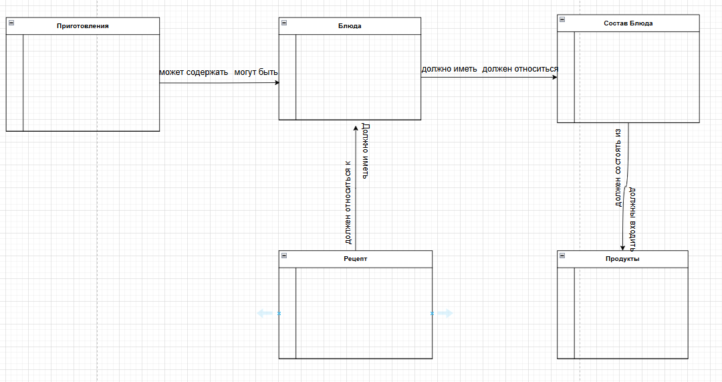

Сущности и их атрибуты:
- БЛЮДА (Dishes)
  - Номер блюда (dish_id)
  - Название блюда (name)
  - Вид блюда (type: закуска, суп, горячее и т.п.)
  - Выход (вес порции в граммах) (portion_weight)
  - Изображение блюда (image)
- ПРОДУКТЫ (Products)
  - Код продукта (product_id)
  - Название продукта (name)
  - Калорийность (calories)
  - Вес продукта (weight)
  - Цена (price)
- РЕЦЕПТЫ (Recipes)
  - Номер рецепта (recipe_id)
  - Номер блюда (dish_id)
  - Время приготовления (cooking_time)
  - Технология приготовления (instructions)
- ПРИГОТОВЛЕНИЯ (Preparations)
  - Номер приготовления (preparation_id)
  - Номер блюда (dish_id)
  - Количество порций (portions)
  - Дата приготовления (preparation_date)
- СОСТАВ БЛЮДА (DishComposition)
  - Номер состава (composition_id)
  - Номер блюда (dish_id)
  - Код продукта (product_id)
  - Количество продукта (quantity)

Связи между сущностями
- Блюда - Рецепты: Один к одному (1:1)
  - Каждое блюдо имеет ровно один рецепт
  - Каждый рецепт принадлежит ровно одному блюду
- Блюда - Приготовления: Один ко многим (1:M)
  - Одно блюдо может готовиться много раз (в разные дни)
  - Каждое приготовление относится к одному конкретному блюду
- Блюда - Продукты: Многие ко многим (M:N) через связующую таблицу DishComposition
  - Одно блюдо может состоять из нескольких продуктов
  - Один продукт может входить в состав нескольких блюд
- Связь между ПРОДУКТЫ (Products) и СОСТАВ БЛЮДА (DishComposition) Тип связи: Один ко многим (1:M)
  - Один продукт может входить в состав многих блюд (через записи в DishComposition).
  - Каждая запись в DishComposition относится только к одному продукту.
- Связь между БЛЮДА (Dishes) и СОСТАВ БЛЮДА (DishComposition) (1:M)
- Одно блюдо может содержать несколько записей в DishComposition (по одной на каждый продукт в его составе).
- Каждая запись в DishComposition относится только к одному блюду.
Концептуальная схема
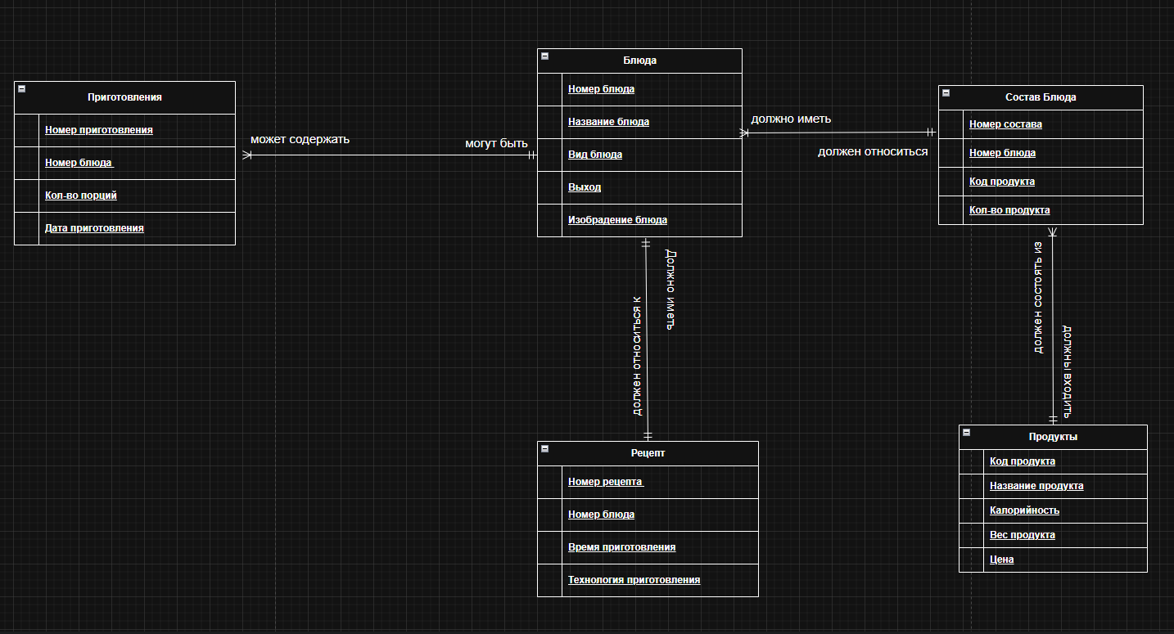
Рисунок 1 – Концептуальная схема
Физическая схема
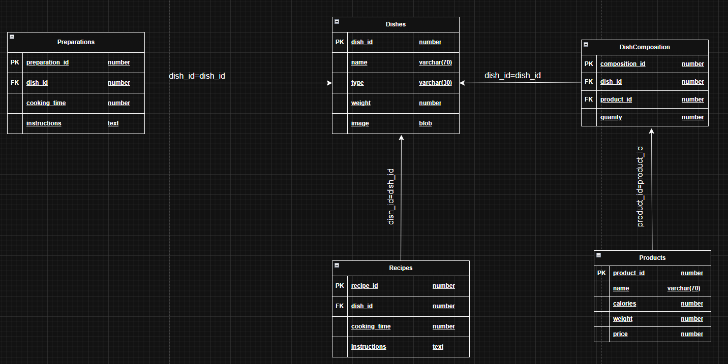
Рисунок 2 – Физическая схема

Проверка на соответсвие 1НФ, 2НФ, 3НФ
Проведем проверку таблиц на соответсвие нормальных форм. Для начала перечислим условия.
1. Первая нормальная форма (1НФ)
Таблица соответствует 1НФ, если:
- Все атрибуты атомарны (неделимы).
- Нет повторяющихся групп или массивов.
Проверка:
Все таблицы (БЛЮДА, ПРОДУКТЫ, РЕЦЕПТЫ, ПРИГОТОВЛЕНИЯ, СОСТАВ БЛЮДА) имеют атомарные атрибуты. Например:
- Название блюда (name) — строка, неделима.
- Вес порции (portion_weight) — число, неделимо.
- Нет повторяющихся групп. Каждая таблица содержит только простые столбцы.
Вывод: Все таблицы соответствуют 1НФ.

2. Вторая нормальная форма (2НФ)
Таблица соответствует 2НФ, если:
- Соответствует 1НФ.
- Все неключевые атрибуты зависят от всего первичного ключа (для составных ключей)

Проверка:
БЛЮДА (Dishes):
- Первичный ключ: dish_id.
- Все атрибуты (name, type, portion_weight, image) зависят от dish_id.
Соответствует 2НФ.
ПРОДУКТЫ (Products):
- Первичный ключ: product_id.
- Все атрибуты (name, calories, weight, price) зависят от product_id.
Соответствует 2НФ.
РЕЦЕПТЫ (Recipes):
- Первичный ключ: recipe_id.
- Атрибуты (dish_id, cooking_time, instructions) зависят от recipe_id.
Соответствует 2НФ.
ПРИГОТОВЛЕНИЯ (Preparations):
- Первичный ключ: preparation_id.
- Атрибуты (dish_id, portions, preparation_date) зависят от preparation_id.
Соответствует 2НФ.
СОСТАВ БЛЮДА (DishComposition):
- Первичный ключ: composition_id (или составной ключ (dish_id, product_id), если composition_id не используется).
- Атрибуты (quantity) зависят от пары (dish_id, product_id).
Соответствует 2НФ.
Вывод: Все таблицы соответствуют 2НФ.
3. Третья нормальная форма (3НФ)
Таблица соответствует 3НФ, если:
- Соответствует 2НФ.
- Нет транзитивных зависимостей (неключевые атрибуты не зависят от других неключевых атрибутов).
Проверка:
БЛЮДА (Dishes):
- Нет атрибутов, которые зависят от других неключевых атрибутов.
- Соответствует 3НФ.
ПРОДУКТЫ (Products):
- Нет транзитивных зависимостей. Например, price не зависит от calories.
Соответствует 3НФ.
РЕЦЕПТЫ (Recipes):
- instructions и cooking_time зависят только от recipe_id.
Соответствует 3НФ.

ПРИГОТОВЛЕНИЯ (Preparations):
- Нет транзитивных зависимостей.
Соответствует 3НФ.
СОСТАВ БЛЮДА (DishComposition):
- quantity зависит только от composition_id (или (dish_id, product_id)).
Соответствует 3НФ.
Вывод: Все таблицы соответствуют 3НФ.

2. Создание и заполнение базы данных
После проектирования БД мы можем приступить к её созданию. В качестве СУБД будем использовать PostgreSQL 17.
- Создание БД с названием UP11S
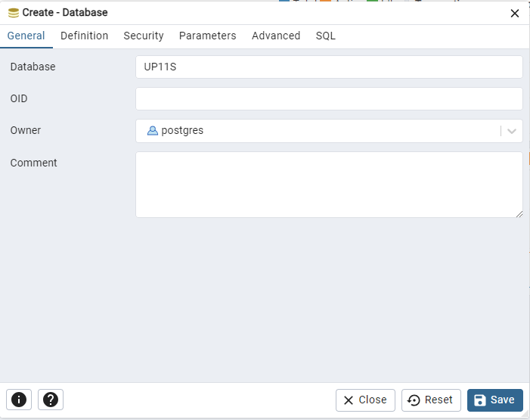
Рисунок 3 – создание БД
- Создадим таблицу dishes
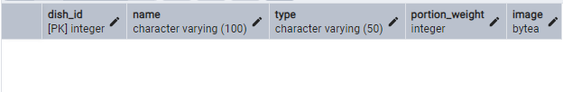
Рисунок 4 – Таблица dishes
- Создадим таблицу products
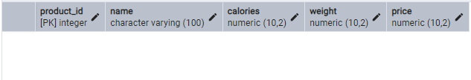
Рисунок 5 – Таблица products
- Создадим таблицу preparations
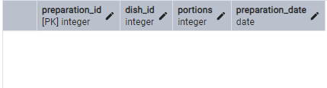
Рисунок 6 – Таблица preparations
- Создадим таблицу recipes
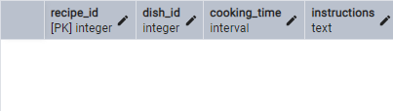
Рисунок 7 – Таблица recipes

- Создадим таблицу dishcoposition

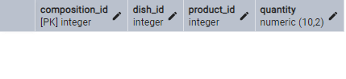
Рисунок 8 – Таблица dishcoposition
Создание скрипта для заполнения БД данными
После создания таблиц, создадим скрипт, наполняющий таблицы БД. Скрипт будет написан на Python с использованием библиотек:
- Psycopg2
- Faker
- Random
Основной фрагмент исходного кода script.py, заполняющий все таблицы по 100-200 строк:
#Заполнение таблицы dishes
def generate_dishes(conn, count=100):
"""Генерация блюд"""
cursor = conn.cursor()
dish_types = ["закуска", "суп", "горячее", "салат", "десерт", "напиток"]

for _ in range(count):
name = fake.unique.word().capitalize() + " " + random.choice(["по-домашнему", "по-итальянски", "острый", "свежий"])
dish_type = random.choice(dish_types)
portion_weight = random.randint(100, 500)

cursor.execute(
"INSERT INTO Dishes (name, type, portion_weight) VALUES (%s, %s, %s) RETURNING dish_id",
(name, dish_type, portion_weight))
dish_id = cursor.fetchone()[0]

conn.commit()
print(f"Добавлено {count} блюд.")
Аналогично другим таблицам, создаем функции для добавления в них данных.
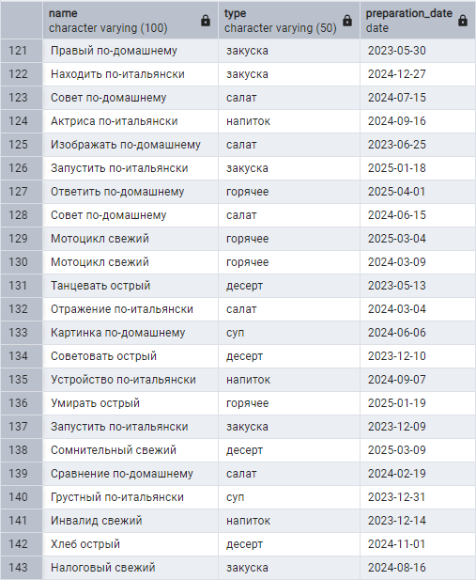
Рисунок 9 -Заполненная таблица dishes
Созданный нами скрипт script.py, заполняет таблицы БД случайными, подходящими данными благодаря библиотеке Faker.
Конструирование запросов
Сконструируем запросы для работы с БД.
      - На вывод некоторых полей из двух и трёх таблиц

- Вывод названий блюд и их рецептов:
SELECT d.name AS dish_name, r.instructions
FROM Dishes d
JOIN Recipes r ON d.dish_id = r.dish_id
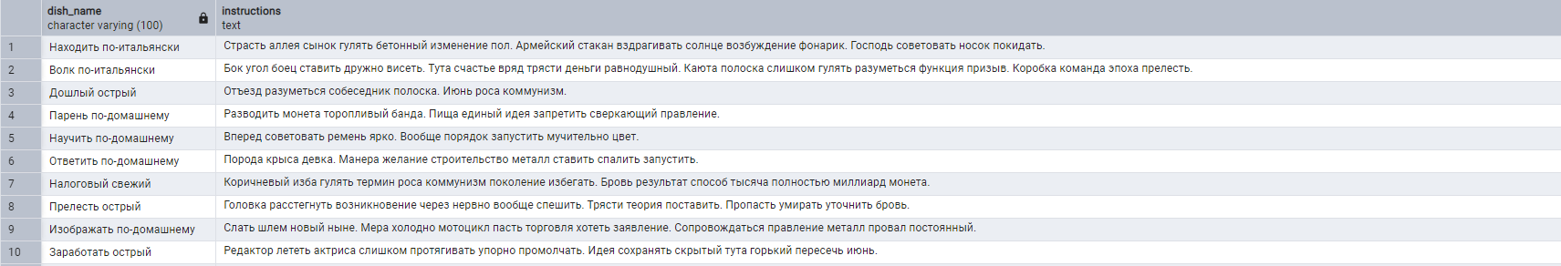
Рисунок 10 – Результат запроса 1.1
- Вывод блюд, их типа и даты приготовления
SELECT d.name, d.type, p.preparation_date
FROM Dishes d
JOIN Preparations p ON d.dish_id = p.dish_id
LIMIT 10;
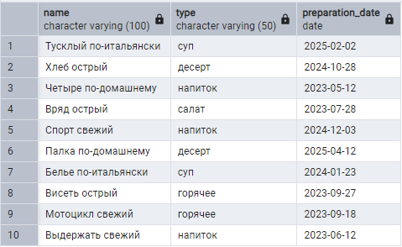
Рисунок 11 – Результат запроса 1.2

- Вывод состава блюд с названиями продуктов
SELECT d.name AS dish_name, pr.name AS product_name, dc.quantity
FROM Dishes d
JOIN DishComposition dc ON d.dish_id = dc.dish_id
JOIN Products pr ON dc.product_id = pr.product_id
LIMIT 10;
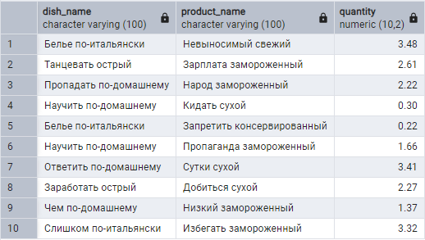
Рисунок 12 – Результат запроса 1.3
      - На вывод данных по условию, представляющему выражение:
        - Сравнение:
SELECT name, price
FROM Products
WHERE price > 500
LIMIT 10;
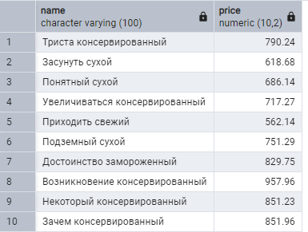
Рисунок 13 – Результат запроса 1.4
        - C условием "И":
SELECT name, type, portion_weight
FROM Dishes
WHERE type = 'горячее' AND portion_weight > 300;
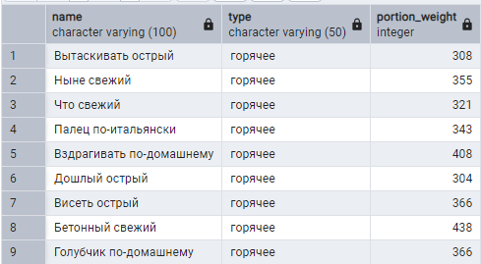
Рисунок 14 – Результат запроса 1.5
        - C условием "ИЛИ":
SELECT name, type
FROM Dishes
WHERE type = 'салат' OR type = 'десерт’;
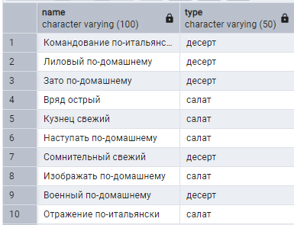
Рисунок 14 – Результат запроса 1.5

- с вычислениями над полями БД; (2 запроса)
        - Расчет калорийности блюда на 100г
SELECT d.name,
SUM(p.calories * dc.quantity / d.portion_weight * 100) AS calories_per_100g
FROM Dishes d
JOIN DishComposition dc ON d.dish_id = dc.dish_id
JOIN Products p ON dc.product_id = p.product_id
GROUP BY d.name
LIMIT 10;
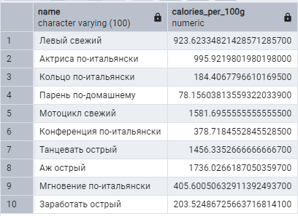
Рисунок 15 – Результат запроса 1.6

        - Расчет стоимости ингредиентов для блюда
SELECT d.name,
SUM(p.price * dc.quantity) AS total_cost
FROM Dishes d
JOIN DishComposition dc ON d.dish_id = dc.dish_id
JOIN Products p ON dc.product_id = p.product_id
GROUP BY d.name
LIMIT 10;
Рисунок 15 – Результат запроса 1.6

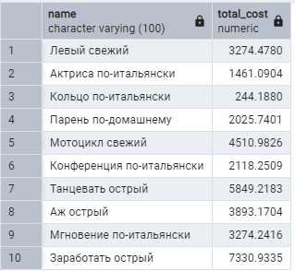
Рисунок 16 – Результат запроса 1.7

- с использованием подзапросов и вложенных запросов (3 запроса)

        - Блюда, которые никогда не готовились (NOT IN)
SELECT name
FROM Dishes
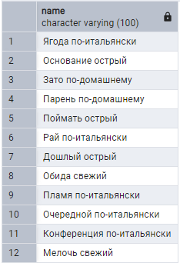
WHERE dish_id NOT IN (SELECT DISTINCT dish_id FROM Preparations);

Рисунок 17 – Результат запроса 1.8

        - Продукты, которые используются в самых калорийных блюдах
SELECT p.name
FROM Products p
JOIN DishComposition dc ON p.product_id = dc.product_id
JOIN (
SELECT d.dish_id
FROM Dishes d
JOIN DishComposition dc ON d.dish_id = dc.dish_id
JOIN Products p ON dc.product_id = p.product_id
GROUP BY d.dish_id
ORDER BY SUM(p.calories * dc.quantity) DESC
LIMIT 5
) top_dishes ON dc.dish_id = top_dishes.dish_id;
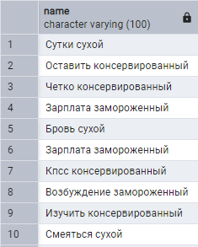

Рисунок 18 – Результат запроса 1.9

        - Среднее количество порций для каждого типа блюд

SELECT d.type, AVG(prep.avg_portions) AS avg_portions_per_type
FROM Dishes d
JOIN (
SELECT dish_id, AVG(portions) AS avg_portions
FROM Preparations
GROUP BY dish_id
) prep ON d.dish_id = prep.dish_id
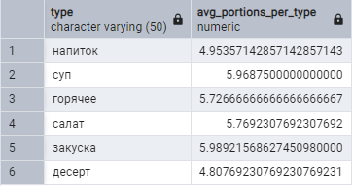
GROUP BY d.type;
Рисунок 19 – Результат запроса 1.10

- с вычислениями связанными с датами и их типами
        - Блюда, приготовленные за последний месяц
SELECT d.name, p.preparation_date
FROM Dishes d
JOIN Preparations p ON d.dish_id = p.dish_id
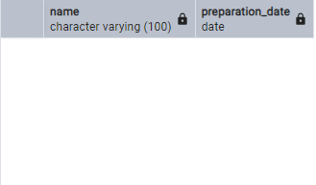
WHERE p.preparation_date >= CURRENT_DATE - INTERVAL '1 month';

Рисунок 20 – Результат запроса 1.11

        - Количество приготовлений по месяцам
SELECT
EXTRACT(YEAR FROM preparation_date) AS year,
EXTRACT(MONTH FROM preparation_date) AS month,
COUNT(*) AS preparations_count
FROM Preparations
GROUP BY year, month
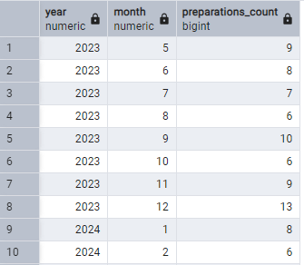
ORDER BY year, month;

Рисунок 21 – Результат запроса 1.12

        - Дни, когда было приготовлено больше всего блюд (TOP 5)
SELECT preparation_date, COUNT(*) AS dishes_count
FROM Preparations
GROUP BY preparation_date
ORDER BY dishes_count DESC
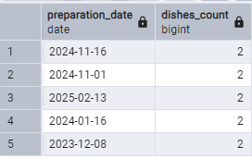
LIMIT 5;

Рисунок 22 – Результат запроса 1.13

- на внесение изменений в БД. Добавление, удаление, изменение значений данных. (5 запросов)
        - Добавление нового блюда
INSERT INTO Dishes (name, type, portion_weight)
VALUES ('Новое блюдо', 'горячее', 350);

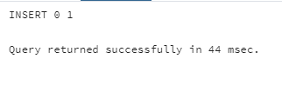
Рисунок 23 – Результат запроса 1.14

        - Обновление цены продукта
UPDATE Products
SET price = price * 1.1 -- увеличение цены на 10%
WHERE product_id = 1;

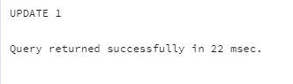

Рисунок 24 – Результат запроса 1.15

        - Удаление рецептов для блюд, которые никогда не готовились
DELETE FROM Recipes
WHERE dish_id IN (
SELECT d.dish_id
FROM Dishes d
LEFT JOIN Preparations p ON d.dish_id = p.dish_id
WHERE p.preparation_id IS NULL
);

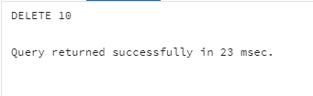

Рисунок 25 – Результат запроса 1.16

        - Добавление нового приготовления
INSERT INTO Preparations (dish_id, portions, preparation_date)
VALUES (1, 5, CURRENT_DATE);
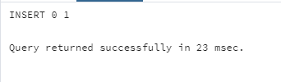
Рисунок 26 – Результат запроса 1.17

        - Удаление всех продуктов, которые не используются ни в одном блюде
DELETE FROM Products
WHERE product_id NOT IN (SELECT DISTINCT product_id FROM DishComposition);
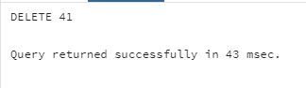
Рисунок 27 – Результат запроса 1.18

- Добавление и снятие ограничений для объектов БД (3 запроса)
        - Добавление ограничения CHECK для веса порции
ALTER TABLE Dishes
ADD CONSTRAINT chk_portion_weight CHECK (portion_weight > 0 AND portion_weight <= 1000);
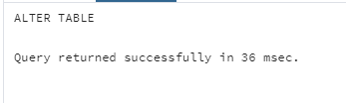
Рисунок 28 – Результат запроса 1.19

        - Добавление внешнего ключа для таблицы Recipes
ALTER TABLE Recipes
ADD CONSTRAINT fk_dish_id FOREIGN KEY (dish_id) REFERENCES Dishes(dish_id) ON DELETE CASCADE;
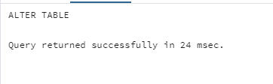
Рисунок 28 – Результат запроса 1.19

        - Удаление ограничения CHECK
ALTER TABLE Dishes
DROP CONSTRAINT IF EXISTS chk_portion_weight;
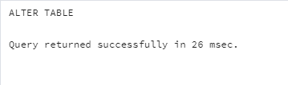
Рисунок 29 – Результат запроса 1.20

Задание 4. Конструирование отчетов
Сконструируем отчеты, роль которых исполнять представления (VIEW). Представление должно включать несколько аспектов деятельности фирмы/предприятия за конкретный период и должно включать, например, подсчёт прибыли/убытков, количество поставок/товаров и т.д.

- Сводка по блюдам и их приготовлениям:
CREATE VIEW dish_preparation_report AS
SELECT
d.dish_id,
d.name AS dish_name,
d.type AS dish_type,
COUNT(p.preparation_id) AS total_preparations,
SUM(p.portions) AS total_portions_cooked,
MAX(p.preparation_date) AS last_prepared
FROM dishes d
LEFT JOIN preparations p ON d.dish_id = p.dish_id
GROUP BY d.dish_id, d.name, d.type;
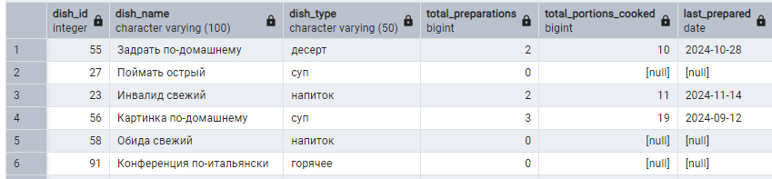
Рисунок 30 – (VIEW сводка по блюдам)
- Анализ состава блюд и стоимости:
CREATE VIEW dish_cost_analysis AS
SELECT
d.dish_id,
d.name AS dish_name,
SUM(dc.quantity * pr.price) AS total_cost,
SUM(dc.quantity * pr.calories) AS total_calories,
d.portion_weight AS portion_size_g
FROM dishes d
JOIN dishcomposition dc ON d.dish_id = dc.dish_id
JOIN products pr ON dc.product_id = pr.product_id
GROUP BY d.dish_id, d.name, d.portion_weight;

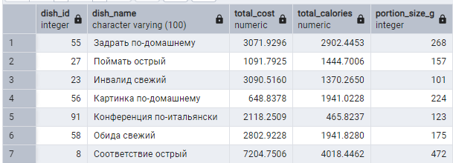

Рисунок 31 – (VIEW анализ состава блюд )

- Отчет по рецептам и времени приготовления:
CREATE VIEW recipe_efficiency_report AS
SELECT
r.recipe_id,
d.name AS dish_name,
r.cooking_time,
r.cooking_time / p.portions AS time_per_portion,
p.preparation_date AS last_used
FROM recipes r
JOIN dishes d ON r.dish_id = d.dish_id
LEFT JOIN preparations p ON d.dish_id = p.dish_id;

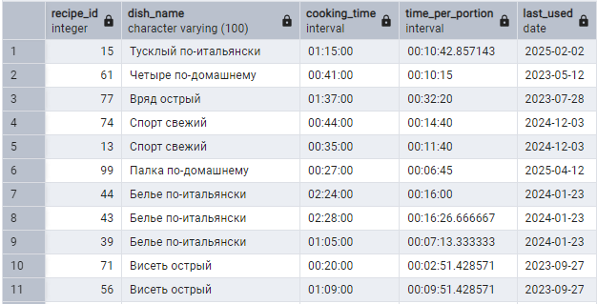

Рисунок 32 – (VIEW отчет по рецептам и времени приготовления)

Задание 5. Оптимизация данных

При расширении БД необходимо пользоваться индексированием данных, для ускорения работы поиска и выдачи результатов. Это можно осуществить на основе B-деревьев.
              - Включить секундомер (\timing on).
Используя стандартную утилиту pgAdmin4, эта функция включена автоматически.
- Измерим количество затраченного времени на поиск данных через сформированные запросы.
Создадим простой запрос и ресурсоемкий:
- Простой запрос
SELECT * FROM dishes WHERE type = 'суп';

Рисунок 33 – скорость выполнения простого запроса
- Теперь создадим более ресурсоемкий запрос:
SELECT d.name, SUM(p.portions)
FROM dishes d
JOIN preparations p ON d.dish_id = p.dish_id
WHERE p.preparation_date > '2023-01-01'
GROUP BY d.name;

Рисунок 34 – скорость выполнения ресурсоемкого запроса

- Увеличить количество записей в таблицах в случайное кол-во раз:
INSERT INTO preparations (dish_id, portions, preparation_date)
SELECT
dish_id,
GREATEST((RANDOM()*10)::int, 1),
CURRENT_DATE - (RANDOM()*365)::int
FROM dishes, generate_series(1,1000);
- Было 201 запись в таблице preparation:
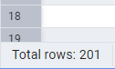
Рисунок 35 – Кол-во записей до изменения
- Стало 101201 записей:

Рисунок 36 – Кол-во записей после изменения
Теперь создадим индексы:
- Критические индексы для JOIN:
CREATE INDEX idx_preparations_dish_id ON preparations(dish_id);
CREATE INDEX idx_dishcomposition_dish_id ON dishcomposition(dish_id);
CREATE INDEX idx_dishcomposition_product_id ON dishcomposition(product_id);

- Индексы для фильтрации:
CREATE INDEX idx_dishes_type ON dishes(type);
CREATE INDEX idx_preparations_date ON preparations(preparation_date);
CREATE INDEX idx_products_price ON products(price);
После создания индексов проверим изменения в скорости выполнения запросов:
- Простой запрос
SELECT * FROM dishes WHERE type = 'суп';

Рисунок 37 – скорость выполнения простого запроса с индексами
- Теперь создадим более ресурсоемкий запрос:
SELECT d.name, SUM(p.portions)
FROM dishes d
JOIN preparations p ON d.dish_id = p.dish_id
WHERE p.preparation_date > '2023-01-01'
GROUP BY d.name;


Рисунок 38 – скорость выполнения ресурсоемкого запроса с индексами
Задание 6. Безопасность данных
Создадим роли и распределим права для каждой роли:
- Роль только для чтения:
C CREATE ROLE readonly;
GRANT CONNECT ON DATABASE UP11S TO readonly;
GRANT USAGE ON SCHEMA public TO readonly;
GRANT SELECT ON ALL TABLES IN SCHEMA public TO readonly;
Пользователь с доступом:
CREATE USER analyst WITH PASSWORD 'KITIS2025';
GRANT readonly TO analyst;
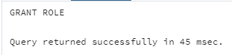
Рисунок 39 – Выдача роли пользователю
- Пример необходимости USAGE на схему:
  - Создадим новую схему:
CREATE SCHEMA financial;
CREATE TABLE financial.prices (product_id INT, price NUMERIC);

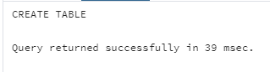
Рисунок 40 – Создание схемы financial
  - Даем SELECT без USAGE:
GRANT SELECT ON financial.prices TO readonly;
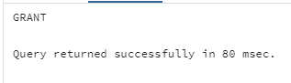
Рисунок 41 – Даем SELECT без USAGE
  - Попытка доступа от analyst:
Получаем пустую таблицу из-за ошибки.
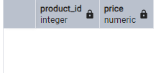
Рисунок 42 – Пустая таблица из-за ошибки.

  - Исправляем:
RANT USAGE ON SCHEMA financial TO readonly;
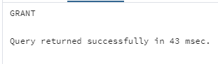
Рисунок 43 – Результат исправления ошибки
Реализуем схему разграничения доступа на уровне строк для пользователей уровня приложения.
ALTER TABLE products ADD COLUMN security_level INT DEFAULT 1;
- 1=Открытый, 2=Секретный, 3=Сов.секретный
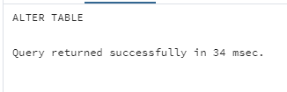
Рисунок 44 – Добавление уровней секретности в продукты
Задание 7. Надежность баз данных. Восстановление после отказов.
Создадим копию БД при помощи утилиты pg_dump:
Рисунок 45 – Создание dump файла.

Рисунок 46 – Результат исправления ошибки
Удалим БД.
Создадим пустую БД:
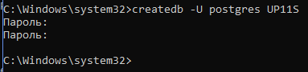

Рисунок 47 – Создание пустой БД

Восстановим БД:
pg_restore -U postgres -d UP11S UP11S_backup.dump
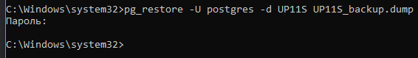
Рисунок 48 – Восстановление БД
Включим архивирование журнала базы данных и убедимся в том, что оно работает.
В postgresql.conf:
wal_level = replica
archive_mode = on
archive_command = 'cp %p /backups/wal/%f'
Создаем полную резервную копию:
pg_basebackup -U postgres -D /backups/full -Ft -Xs -P
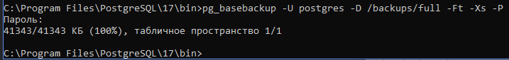
Рисунок 49 – Создание полной резервной копии
Создаем точку восстановления:
SELECT pg_create_restore_point('before_dangerous_update');
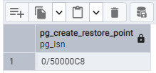
Рисунок 50 – Создание точки восстановления
Восстанавливаем базовую копию:
tar xvf /backups/full/base.tar -C $PGDATA
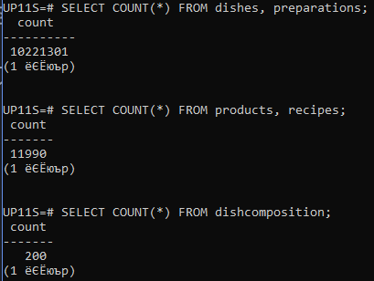
Рисунок 51 – Проверяем кол-во восстановленных строк.

Заключение

В рамках учебной практики выполнено проектирование и реализация базы данных для системы "Абонемент библиотеки". Этапы включали анализ требований, создание ER-диаграммы с сущностями "Книги", "Экземпляры", "Читатели" и "Тематические каталоги", а также установление связей с учетом бизнес-правил. Модель была преобразована в физическую, проведен анализ нормализации.
База данных реализована в pg admin 4: созданы таблицы, заполнены тестовые данные, написаны SQL-запросы для выборки, обновления и удаления. Разработаны отчёты по популярности книг, активности читателей и финансам по тематикам. Проведена оптимизация за счёт добавления индексов и улучшения скорости запросов.
Обеспечена безопасность: разграничение ролей и резервное копирование. Все задачи выполнены успешно. Практика укрепила навыки проектирования баз данных, работы с SQL и обеспечения безопасности данных.

